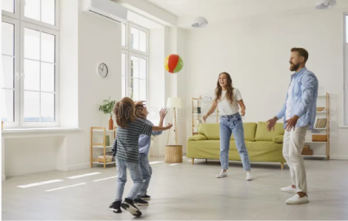
"Играем дома"

Картотека подвижных игр

с мячом
Для миллионов людей мяч был и остаётся одной из первых и необходимых игрушек. Мяч незаменим для развития общей и мелкой моторики, координации движений, скорости реакции, ловкости, внимания, смекалки. У детей развивается внимание ориентироваться в пространстве. Дети учатся управлять своим телом, анализировать свои достижения и, конечно же, ребёнок становится ловким, сильным. Игры с мячом - незаменимое средство при подготовке к школе. Разнообразные манипуляции с мячом требуют контроля действий кисти руки, а её двигательная активность напрямую связана с развитием интеллекта. Предлагаем несколько игр для и веселогополезного времяпрепровождения:

1. Съедобное-несъедобное
Один игрок кидает другому мяч и называет слово, которое может означать что-то съедобное или нет. В первом случае мяч нужно поймать, во втором — отбить. Если игрок ошибается, становится ведущим.
Эта игра подойдёт как для малышей 3–4 лет, так и для более взрослых детей. В первом случае можно использовать простые и знакомые блюда вроде каши, супа или хлеба, во втором — попробовать более сложные названия, например профитроли или артишоки.
Подойдут и вопросы с подвохом. Например, личинки павлиноглазок или шелкопряда вполне съедобны, по крайней мере в кухнях Азии и Африки.

2. «Ёжик в норке»
Потребуется большая картонная коробка: вырежьте с одной стороны большое отверстие — вход. Это норка. Сядьте с ребёнком у противоположной стены. Мяч — это ёжик: прокатите его по полу так, чтобы он попал в норку.
Уже хорошо получается? Сыграйте мячиками другого размера: футбольным, теннисным.

3. «Попади в цель»
Постройте у стены пирамиду из диванных подушек. Отойдите к противоположной стенке — как можно дальше — и попробуйте мячом разрушить пирамиду.

4. «Продолжи историю»
Бросая мяч ребёнку, говорите любое слово. Его задача — без паузы и запинки отправить мяч обратно, придумав предложение с этим словом. Через 10 ходов поменяйтесь.
Можно усложнить задачу, договорившись, что все предложения должны быть объединены по смыслу, выстраиваться в какую-то одну историю.

5. «Лови — не лови!»
Есть несколько вариаций этой игры — с простыми командами и с различными заданиями.
Игроки встают в круг и перебрасывают друг другу мяч, подавая команды. Если при броске звучит «лови», нужно поймать мяч, если «не лови» — отбить его.
Можно сделать игру сложнее, добавив какое-то задание. Например, если при броске прозвучало название животного, мяч ловится, если что-то другое — отбивается. Можно брать совершенно любые категории: страны, предметы мебели, насекомые, мужские или женские имена и так далее.

6. «Болото»
Представьте: пол в вашей комнате — это болото. Перейти его можно только босиком по тонкому мостику, его роль сыграет веревочка или пояс от халата. Подумаешь, ничего сложного? Перейти болото нужно, не сходя с верёвочки и неся на голове мяч, — это задание доля самых стойких. Попробуете?

7. Домашний боулинг
Ещё одна игра для детей любого возраста. Для неё можно использовать как среднего размера резиновый, так и теннисный или даже массажный мячик, если у вас такой есть.
На полу выстраивается препятствие, например башня из кубиков или несколько пустых пластиковых бутылок. Затем игроки по очереди пытаются сбить предметы с заданного расстояния.

8. Рифмы
Один игрок бросает другому мяч и одновременно называет любое слово на свой выбор. Второй должен поймать мяч, как можно быстрее назвать рифму и бросить следующему.

9. Я знаю пять…
Игрок говорит: «Я знаю пять женских имён» и начинает отбивать мяч ладонью об пол, сопровождая каждый удар новым именем. Когда названы все, мяч переходит к другому ребёнку и он выполняет то же самое, не повторяясь.
Если все дети справились с заданием, даётся следующее — например, пять мужских имён, деревьев, птиц, домашних или диких животных, марок машин, сказочных героев и так далее.

10. Земля, воздух, огонь, вода
Игроки садятся в ряд, водящий встаёт перед ними. Он бросает мяч первому в шеренге и произносит одно из четырёх слов. Услышав «земля», нужно назвать животное, «вода» — рыбу, «воздух» — птицу, а при слове «огонь» помахать руками над головой.
Если игрок, которому прилетел мяч, не поймал его, не дал ответа или перепутал команды, он становится водящим.

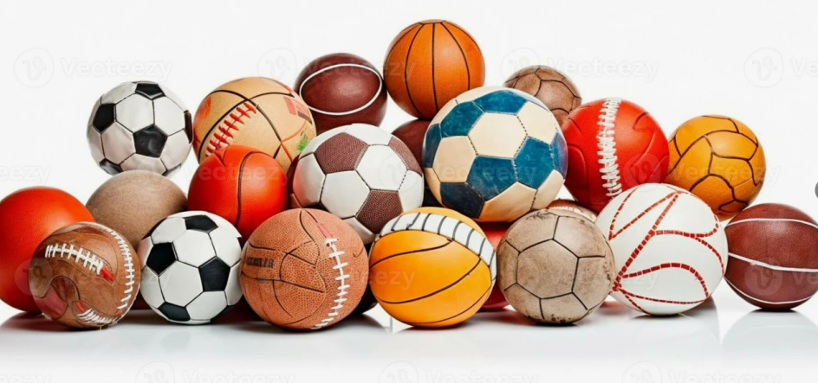

Подготовил педагог-психолог Попова Ю.В.

Подготовил педагог-психолог Попова Ю.В.

